
ΠΟΛΥΤΕΧΝΕΙΟ ΚΡΗΤΗΣ
ΤΜΗΜΑ ΜΗΧΑΝΙΚΩΝ ΠΕΡΙΒΑΛΛΟΝΤΟΣ

ΚΑΘΙΖΗΣΗ ΤΥΠΟΥ ΖΩΝΗΣ ΣΕ ΔΕΙΓΜΑ ΕΝΕΡΓΟΥ ΙΛΥΟΣ


Μάθημα: ΦΥΣΙΚΕΣ ΔΙΕΡΓΑΣΙΕΣ ΣΤΗΝ ΕΠΕΞΕΡΓΑΣΙΑ ΝΕΡΟΥ ΚΑΙ ΥΓΡΩΝ ΑΠΟΒΛΗΤΩΝ
Ονοματεπώνυμο & ΑΜ Φοιτητή | Κυριακή Θεοχάρη 2018050043
Είδος Αναφοράς : | Ατομική
Ημερομηνία Εκτέλεσης : | 12/03/2021
Ημερομηνία Παράδοσης : | 28/05/2021
λ: | 8

1^{η} ΕΡΓΑΣΤΗΡΙΑΚΗ ΑΣΚΗΣΗ: ΚΑΘΙΖΗΣΗ ΤΥΠΟΥ ΖΩΝΗΣ ΣΕ ΔΕΙΓΜΑ ΕΝΕΡΓΟΥ ΙΛΥΟΣ
Εισαγωγή
Ο σκοπός της εργαστηριακής άσκησης ήταν η δοκιμή καθίζησης για το σχεδιασμό δεξαμενής δευτεροβάθμιας καθίζησης σε μονάδα βιολογικής επεξεργασίας λυμάτων. Ακόμα έγινε η κατασκευή της καμπύλης καθίζησης, ο υπολογισμός της απαιτούμενης επιφάνειας της δεξαμενής καθίζησης με την χρήση της γραφικής μεθόδου των Talmadge και Fitch. Τέλος, υπολογίστηκε η φόρτιση των στερεών και της υδραυλικής επιφανειακής φόρτισης.
Πειραματική Διαδικασία
Αρχικά γίνεται μέτρηση των αιωρούμενων στερεών του δείγματος με διήθηση: Το βάρος των στερεών προκύπτει ως η διαφορά βάρους του φίλτρου πριν και μετά τη διήθηση δείγματος όγκου 20ml. Το φίλτρο αμέσως μετά τη διήθηση πρέπει να ξηρανθεί στους 103^{ο}C για να φύγει η υγρασία και στη συνέχεια ζυγίζεται. Η αρχική συγκέντρωση των στερεών του δείγματος (Co) εκφράζεται σε mg/L. Στη συνέχεια τοποθετείται το δείγμα όγκου περίπου 2,5L στη διαβαθμισμένη στήλη καθίζησης σε ύψος 80cm περίπου το οποίο και καταγράφεται (αρχικό ύψος ιλύος στη στήλη, Ho). Η στήλη κλείνεται με τις ειδικές τάπες και ανακινείται για λίγο με σκοπό την ομογενοποίηση του δείγματος μέσα στη στήλη. Από τη στιγμή που σταματάει η ανακίνηση η στήλη σταθεροποιείται σε κατακόρυφη θέση και αρχίζει η καθίζηση (t=0). Σε αυτή τη φάση αρχίζει η καθίζηση των αιωρούμενων σωματιδίων ως ενιαίο σύνολο (αλληλεπίδραση των στερεών λόγω της γειτνίασή τους - παρεμποδισμένη καθίζηση) και η δημιουργία διεπιφάνειας διαυγασμένου νερού – ιλύος. Από τη στιγμή που το αιώρημα αρχίζει να καθιζάνει, το ύψος της διεπιφάνειας συνεχώς μειώνεται και αρχίζουν να σχηματίζονται η μεταβατική ζώνη και η ζώνη συμπίεσης. Με το πέρασμα του χρόνου το ύψος της παρεμποδισμένης και της μεταβατικής ζώνης μειώνεται ενώ αυξάνεται το ύψος της ζώνης συμπίεσης. Καθ’ όλη τη διάρκεια της καθίζησης γίνονται μετρήσεις του ύψους της διεπιφάνειας διαυγασμένου λύματος – ιλύος ανά τακτά χρονικά διαστήματα μέχρι τη σταθεροποίησή του, δηλ. την επίτευξη της συμπίεσης της ιλύος. Τέλος, μετριέται η μάζα του φίλτρου πριν την διήθηση (1,8456g) και αμέσως μετά η μάζα του φίλτρου από διήθηση 25ml δείγματος (1,8946g).
Ανάλυση-Αποτελέσματα
Ο παρακάτω πίνακας δημιουργήθηκε από τα πειραματικά δεδομένα που πάρθηκαν από την εργαστηριακή άσκηση.
Χρόνος(min) | Ύψος(cm)
0 | 79
2 | 75
4 | 70
6 | 65
8 | 60
10 | 57
12 | 53
15 | 49
20 | 43
25 | 39
30 | 34
35 | 31
40 | 29
50 | 27
60 | 25
70 | 24
80 | 23
90 | 22,5

Για την κατασκευή της καμπύλης καθίζησης έγιναν τα ακόλουθα βήματα:
Βήμα 1: Με την βοήθεια του παραπάνω πίνακα δημιουργήθηκε η καμπύλη καθίζησης όπου είναι το ύψος της διεπιφάνειας σε cm ως προς το χρόνο σε min.
Βήμα 2: Υπολογίζεται το ύψος στο οποίο η ιλύς θα έχει την απαιτούμενη συγκέντρωση στερεών Hu και κατασκευάζεται μια οριζόντια ευθεία (παράλληλη στον άξονα χ) στο ύψος Hu.
Το ύψος Hu υπολογίζεται από την εξίσωση
Hu = $\frac{C_{ο}*H_{ο}}{C_{u}}$
Όπου:
Ho=το αρχικό ύψος του δείγματος στη στήλη
Co= η αρχική συγκέντρωση αιωρούμενων στερεών του δείγματος
Cu= η συγκέντρωση της ιλύος στη ζώνη συμπίεσης
Άρα
Μάζα φίλτρου πριν τη διήθηση: 1.4456+0.05*λ=1.4456+0.05*8=1,8456g
Μάζα φίλτρου μετά από διήθηση 20 ml δείγματος :1.4946+0.05*λ=1.4946+0.05*8=1,8946g
Για Co
Στα 20ml 1,8946-1,8456=0,049g
Στα 1000ml x=2,45$\frac{g}{L}$
Σε $\frac{mg}{L}$ : x=2,45$\frac{g}{L}*{10}^{3}$=2450$\frac{mg}{L}$
Τελικά Hu = $\frac{C_{ο}*H_{ο}}{C_{u}}$
=$\frac{2450*0,79}{12000}$
=0,16m
Βήμα 3: Σχεδιάζονται οι εφαπτόμενες στα τμήματα της καμπύλης καθίζησης που αντιστοιχούν στη ζώνη παρεμποδισμένης καθίζησης και στη ζώνης συμπίεσης, οι οποίες τεμνόμενες σχηματίζουν γωνία.
Βήμα 4: Δημιουργείται η διχοτόμος της γωνίας στο βήμα 4 που τέμνει την καμπύλη καθίζησης στο σημείο C₂, το οποίο αντιστοιχεί περίπου στο μέσο της περιοχής παρεμποδισμένης καθίζησης και συμπίεσης. Σχεδιάζεται η εφαπτομένη στο C₂.
Παρακάτω παρουσιάζεται η καμπύλη καθιζήσεις που έγινε με τα παραπάνω βήματα
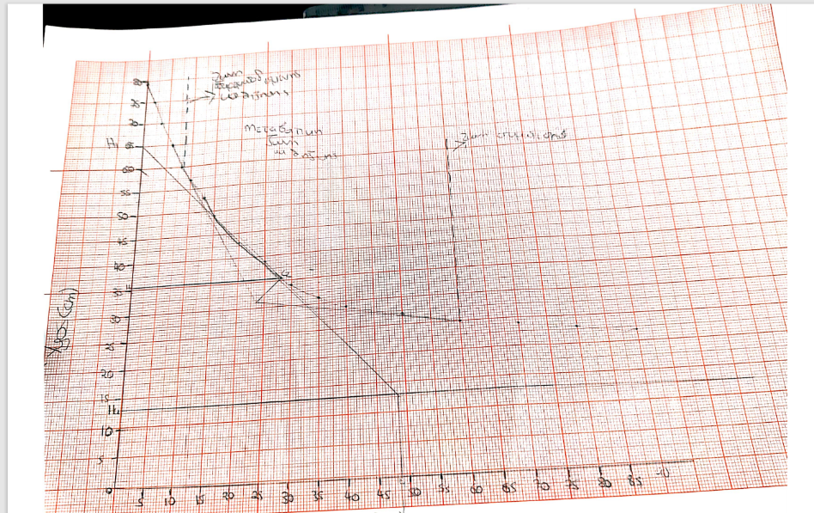
Ακολούθως ζητήθηκε να γίνει ο υπολογισμός της απαιτούμενης επιφάνειας της δεξαμενής καθίζησης θεωρώντας την παροχή Q = 1000 m3 /day και την συγκέντρωση της ιλύος στη ζώνη συμπίεσης Cu= 12000 mg/L.
Για τον υπολογισμό της έγιναν τα ακόλουθα βήματα:
Βήμα1: Υπολογισμός της επιφάνειας της δεξαμενής για πάχυνση
Ο τύπος είναι $A_{Π}=\frac{Q*t_{u}}{H_{o}}$
Όπου t_{u}= Είναι ο χρόνο που απαιτείται για να γίνει η συμπίεση της ιλύος και υπολογίζεται από το σημείο τομής της εφαπτομένης στο C₂.
$$A_{Π}=\frac{Q*t_{u}}{H_{o}}$$
=$\frac{1000*\frac{48,5}{60*24}}{0,79}$
=42,63 m²

Βήμα 2: Εύρεση της απαιτούμενης επιφάνειας δεξαμενής καθίζησης για διαύγαση
Ο τύπος είναι $A_{Δ}=\frac{Q_{c}}{V}$
Όπου:$V=$ Είναι ταχύτητα καθίζησης και υπολογίζεται από την κλίση της εφαπτομένη στην ζώνη παρεμποδισμένης καθίζησης.
V=$\frac{H_{o}-H_{1}}{t_{1}}$
$$=\frac{0,79-0,65}{48,5}$$
$$=0,028\frac{m}{min}$$
$Q_{c}=$ Ορίζεται ως ο ρυθμό διαύγασης, Q_{c} που είναι ανάλογος με τον όγκο του υγρού πάνω από τη ζώνη συμπίεσης και υπολογίζεται από τη σχέση
$$Q_{c}=Q*\frac{H_{o}-H_{u}}{H_{o}}$$
$$=0,69*\frac{0,79-0,16}{0,79}$$
$$=0,55\frac{m^{3}}{min}$$
Άρα
$$A_{Δ}=\frac{Q_{c}}{V}$$
$$=\frac{0,55}{0,028}$$
$$=19,64m^{2}$$
H απαιτούμενη επιφάνεια της δεξαμενής ισούται με Α= Α_{π} =42,63m² γιατί στον προσδιορισμό της επιλέγεται η μεγαλύτερη από τις δύο, ως αυτή που ελέγχει το σύστημα.
Τέλος υπολογίστηκε η φόρτιση των στερεών σε kg/m² d day και ο ρυθμός υπερχείλισης δηλαδή η υδραυλική επιφανειακή φόρτιση σε m³ /m² d day θεωρώντας την παροχή, Q = 1000 m³ /day.
Για φόρτιση των στερεών:
Στερεά=$Q*C_{o}$
=1000*2450$*{10}^{-3}$
=2450$\frac{Kg}{day}$
Φ.Σ.=$\frac{Στερεά}{Α_{π}}$
=$\frac{2450}{42,63}$
=57,47$\frac{Kg}{m^{2}*day}$
Για ρυθμό υπερχείλισης:
Ρυθμός υπερχείλισης=$\frac{Q}{Α_{π}}$
=$\frac{1000}{42,63}$
=23,46$\frac{m^{3}}{m^{2}*day}$

